История возникновения искусства квиллинг
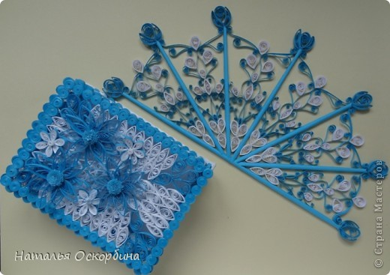
Квиллинг, бумагокручение, бумажная филигрань – это искусство скручивать длинные и узкие полоски бумаги в спиральки, видоизменять их форму и составлять композиции. Слово квиллинг образовано от английского слова "quill" — птичье перо.
Искусство бумагокручение возникло в Европе в конце 14-начале 15 века. Монахини средневековой Европы, используя птичье перо и бумагу с позолоченными краями, создавали небывалой красоты медальоны, которые даже при близком рассмотрении напоминали изделие из тончайших золотых полосок. Время, к сожалению, уничтожило большую часть этих творений, но тем не менее интерес к этому искусству не пропал и поныне. Квиллинг известен сегодня во многих странах мира, и имеет свои особенности в зависимости от местных представлений, культуры, обычаев.
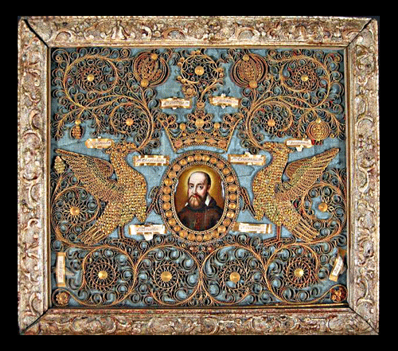
В XIX века бумагокручение было доступно только высшим слоям общества, ведь бумага (особенно цветная и высококачественная) была очень дорогой. Тем не менее, мода на это искусство распространилась по Европе довольно быстро.
С приходом XX века квиллинг был вытеснен благами цивилизации и практически полностью забыт. Тем не менее, сейчас можно сказать о новом всплеске интереса к бумагокручению, причем, следует отметить, сейчас это уже не просто развлечение, а во многом искусство.
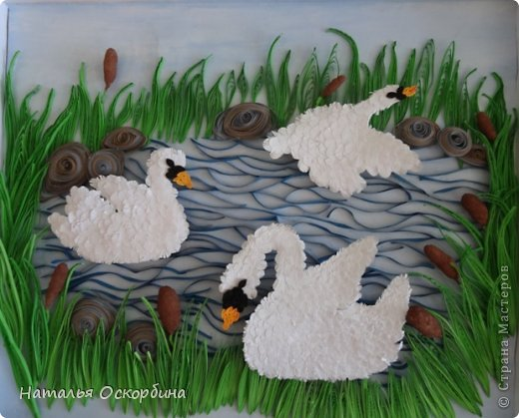
Считается, что бумага – материал непрочный и быстро приходящий в негодность. Тем не менее, созданные с помощью квиллинга изделия могут довольно длительное время применяться, например, в быту и при этом не потеряют своего внешнего вида.
В наше время бумагокручение известно как на Западе, так и на Востоке. Центрами квиллинга в Европе сейчас являются Англия и Германия, на Востоке особенно выделяется Южная Корея, в которой существует даже целая Ассоциация любителей бумажной пластики. И если европейские изделия довольно лаконичны и просты в изготовлении, то корейские являются поистине произведением искусства: сотни мелких деталей, невероятные переплетения, поражающие воображение бумажные кружева.
В России квиллинг стал популярным в конце ХХ века, техникой увлекаются в любом возрасте. Квиллинг позволяет из обычной бумаги создавать произведения искусства, открывая новые возможности этого материала и творческое начало их создателя.

